2012级《高等数学》期中测试题

- 选择题（单项选择 每题3分，共15分）
（1） 设函数在区间上有定义, 在内可导, 则( ).
A、 当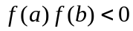时, 存在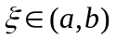, 使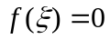.
B、 对任何, 有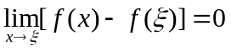.
C、 当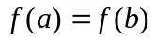时, 存在, 使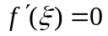.
D、 存在, 使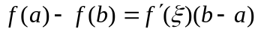.

（2）下列极限不存在的是（ ）。
A、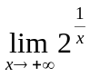 B、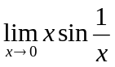 C、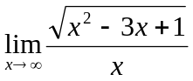 D、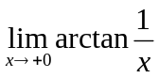
（3）函数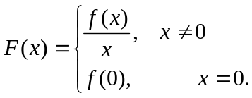 其中在处可导,且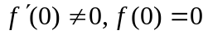,则是的( )。
A、连续点 B、第一类间断点 C、第二类间断点 D、以上都不是
（4）设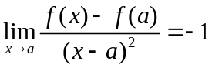, 则在处( ).
A 、的导数存在, 且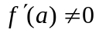. B、 取得极大值.
C、取得极小值. D、的导数不存在.

（5）当时，若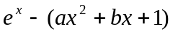是比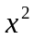高阶的无穷小，则的值为（ ）。
A、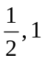 B、1，1 C、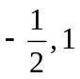 D、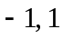
- 填空题（每题3分，共15分）
（1）已知函数在处可导，且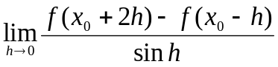=2，则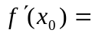( )。
（2）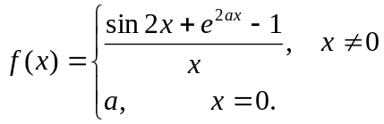在内连续，则（ ）。

（3）设函数是由方程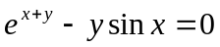确定，则=（ ）。
（4）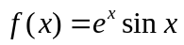的3阶带皮亚诺余项的麦克劳林公式是：（ ）。
(5) 设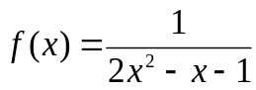，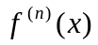=（ ）。
三、求解下列各题（每小题5分，共30分）
（1）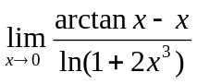， （2）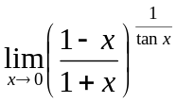 (3) 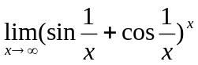
（4）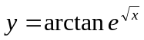+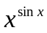, 求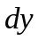。
（5）设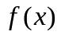二阶可导,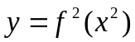 , 求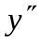.
(6)）设函数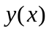由方程组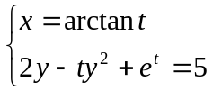确定，求
四、
（1）在第I象限内作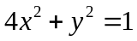的切线，使其与两坐标轴所构成的三角形面积最小，求切点的坐标. （7分）
(2) 设在内有定义，且满足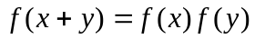，又设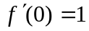，求的表达式.（7分）
- （7+7）证明下列各题：
（1）设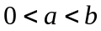, 证明不等式
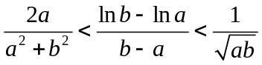.
（2）设在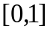上连续，在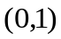内可导，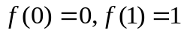, 证明:存在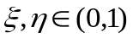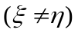，使得
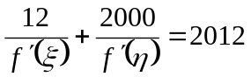.
六、（12）求函数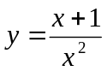的单调区间、极值、其图形的凹凸区间、拐点及渐近线，并画图。

答案:
一．B、C、B、B、A
二．（1）2/3 （2）-2 （3）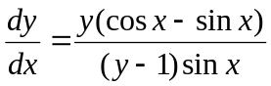 ，（4）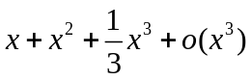
（5）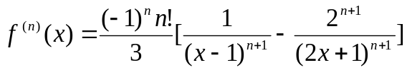
三．（1）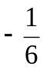（2）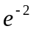 （3） （4）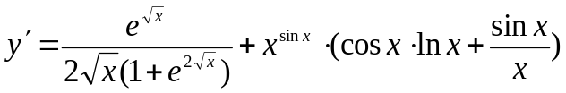
（5）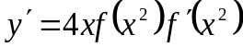，
（6）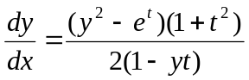
四．(1)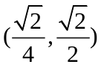
(2)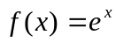，（）
- (1) 左边用中值定理, 右边用单调性证明
(1) 先用介值定理, 后用Lagrange中值定理
六. 增区间：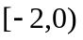 ，单减区间： 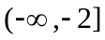，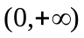
凸区间：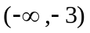，凹区间：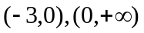
极小值：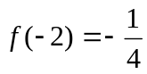，拐点：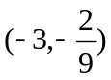
水平渐近线：
（图略）

